Amazigh
App



Klas: Lo8e-AMO2
Naam: Job, Momand en Rick

Contents
Functioneel ontwerp 3
Use-case 3
Lijst van Schermen 4
Schermontwerpen 4
Splash screen 4
Homepage 5
Leren 5
NL naar Amazign 6
Amazign naar NL 6
Spelen 7
Start spel 7

Functioneel ontwerp

Use-case
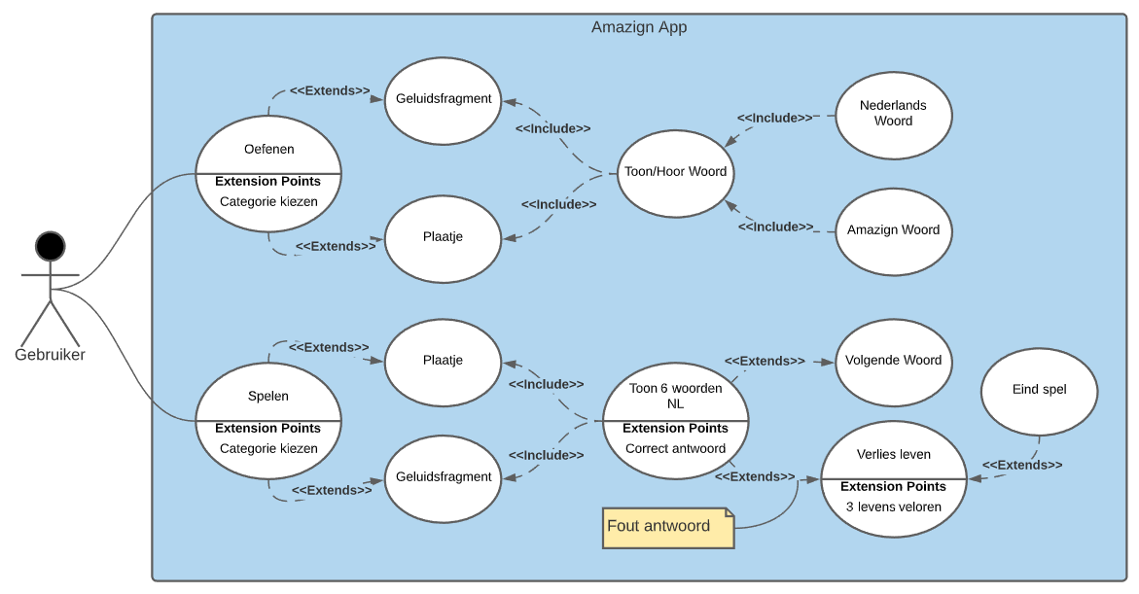

Navigatie diagram
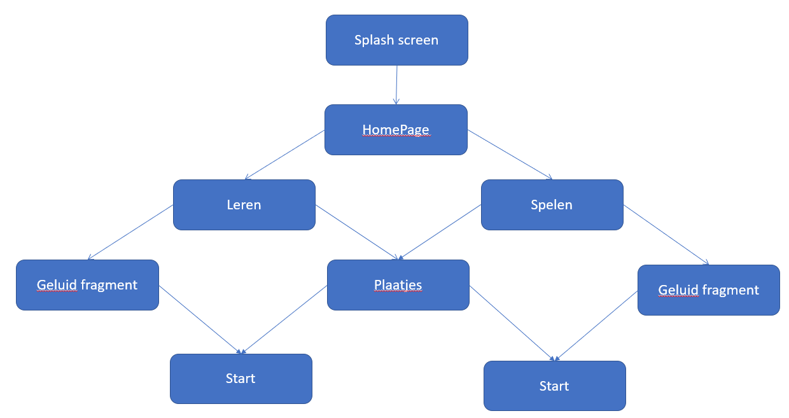

Lijst van Schermen

Naam Pagina | Formulier | Functie | Afwijkend Ontwerp
Splash screen | Nee | Laat logo zien | Nee
Home | Ja | Kies tussen quiz en oefenen | Nee
Oefenen | Ja | Start een oefening | Nee
Quiz | Ja | Start een quiz | Nee
Geluid fragment | Ja | Kies geluid fragment onderwerp | Nee
Plaatje | Ja | Kies plaatjes onderwerp | Nee
Start | Nee | Start het quis of oefening | Nee

Schermontwerpen

Splash screen
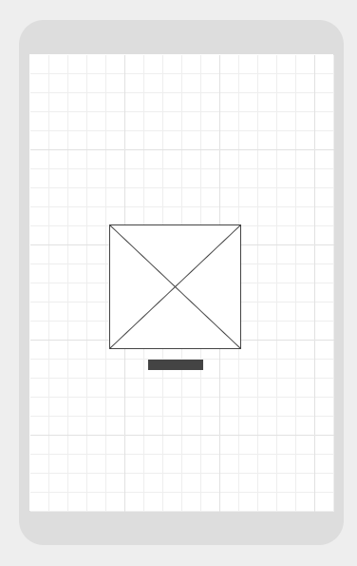

Homepage
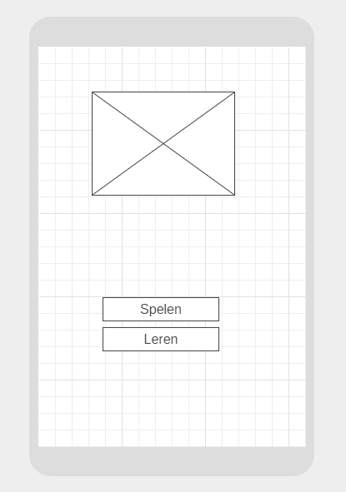

Leren
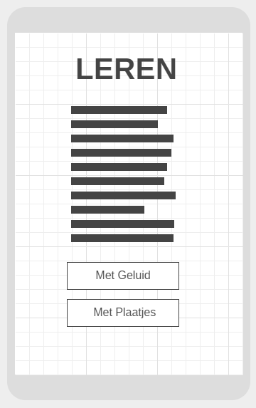

Leren met Geluid
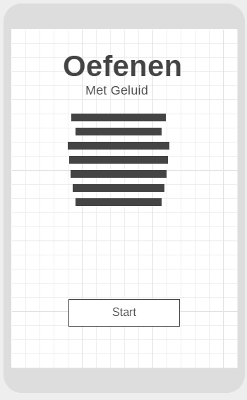

Leren met Plaatjes
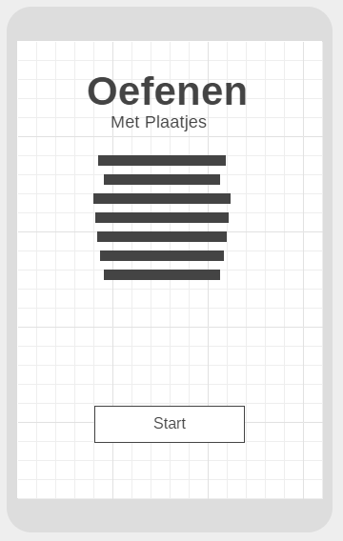

Quiz met geluid
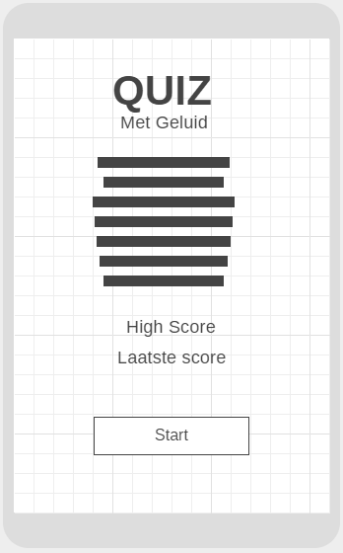

Quiz met Plaatjes
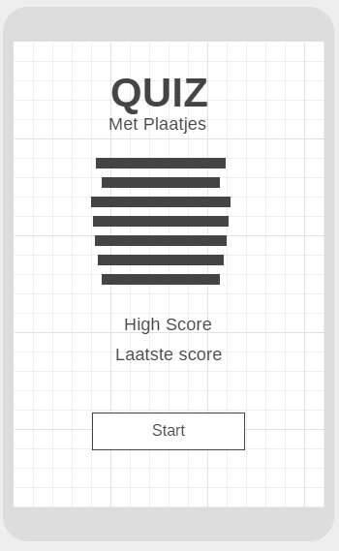

Start met oefenen geluid
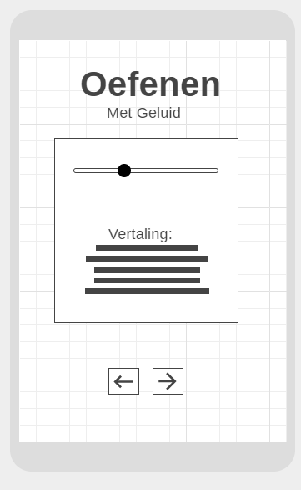

Start met oefenen plaatje
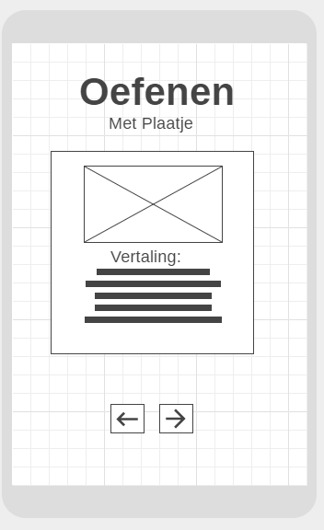

Start quiz met geluid
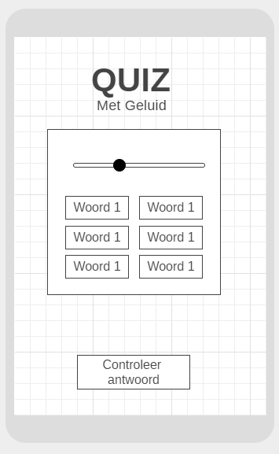
Start quiz met plaatje
